实验报告
学 号 | 19020011038 |  | 姓 名 | 岳宇轩 | 专业班级 |  | 2019级慧与班
课程名称 | 大数据导论 |  |  |  | 学期 |  | 2022年秋季学期
任课教师 | 刘洁 刘艳艳 |  | 完成日期 | 2022/10/10 |  | 上机课时间 |  | 周一56节（双周）
实验名称 |  | 实验二 熟悉常用的Linux操作和Hadoop操作
- 实验要求（10%）

- 为后续上机实验做准备，熟悉常用的Linux操作和Hadoop操作。

二、实验内容及步骤（80%）

（一）熟悉常用的Linux操作
请按要求上机实践如下linux基本命令。
cd命令：切换目录
- 切换到目录 /usr/local
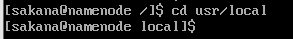
- 去到目前的上层目录
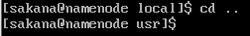
- 回到自己的主文件夹
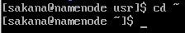
ls命令：查看文件与目录
- 查看目录/usr下所有的文件
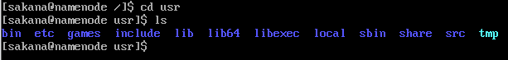
mkdir命令：新建新目录
- 进入/tmp目录，创建一个名为a的目录,并查看有多少目录存在
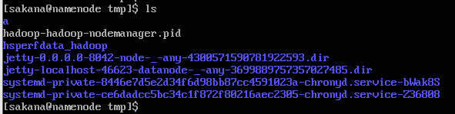

- 创建目录a1/a2/a3/a4

rmdir命令：删除空的目录
- 将上例创建的目录a（/tmp下面）删除
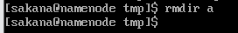
- 删除目录a1/a2/a3/a4，查看有多少目录存在
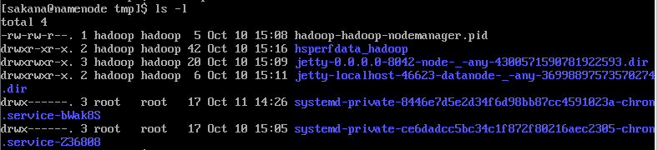
cp命令：复制文件或目录
- 将主文件夹下的.bashrc复制到/usr下，命名为bashrc1
- 在/tmp下新建目录test，再复制这个目录内容到/usr
mv命令：移动文件与目录，或更名
- 将上例文件bashrc1移动到目录/usr/test
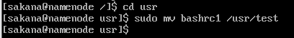
- 将上例test目录重命名为test2
rm命令：移除文件或目录
- 将上例复制的bashrc1文件删除
- 将上例的test2目录删除
cat命令：查看文件内容
- 查看主文件夹下的.bashrc文件内容
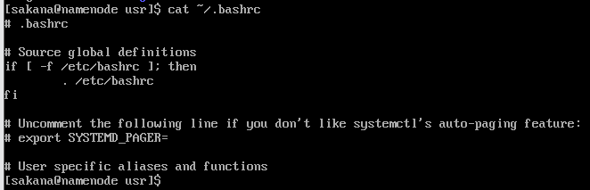
tac命令：反向列示

- 反向查看主文件夹下.bashrc文件内容
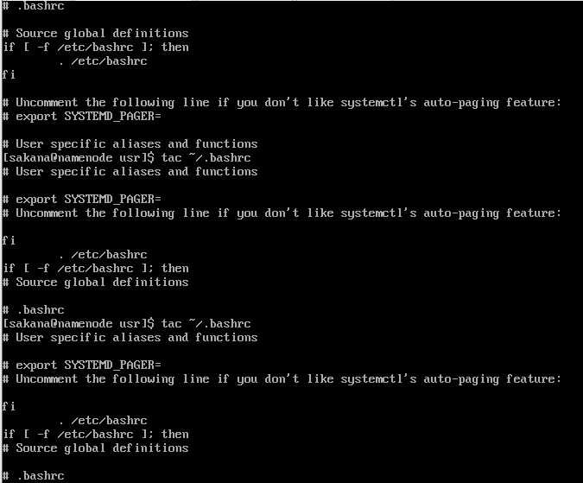
more命令：一页一页翻动查看
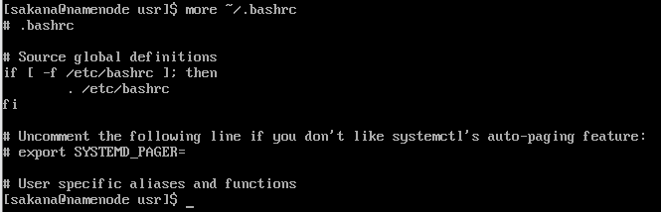
（17）翻页查看主文件夹下.bashrc文件内容
head命令：取出前面几行
- 查看主文件夹下.bashrc文件内容前20行
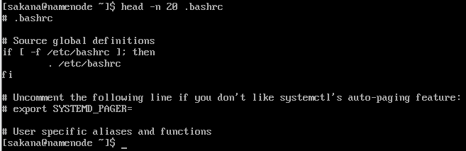
- 查看主文件夹下.bashrc文件内容，后面50行不显示，只显示前面几行
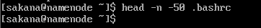
tail命令：取出后面几行
- 查看主文件夹下.bashrc文件内容最后20行
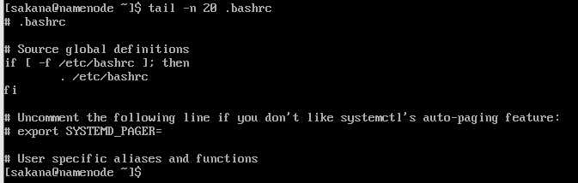
- 查看主文件夹下.bashrc文件内容，只列出50行以后的数据
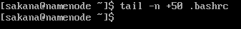
touch命令：修改文件时间或创建新文件
- 在/tmp下创建一个空文件hello并查看时间
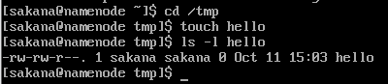
- 修改hello文件，将日期调整为5天前
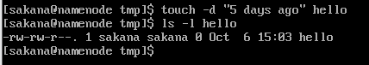
chown命令：修改文件所有者权限
- 将hello文件所有者改为root帐号，并查看属性
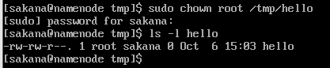
find命令：文件查找
- 找出主文件夹下文件名为.bashrc的文件
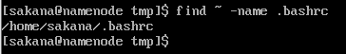
tar命令：压缩命令
- 在/目录下新建文件夹test,然后在/目录下打包成test.tar.gz
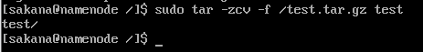
- 解压缩到/tmp目录
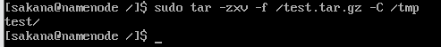
grep命令：查找字符串
- 从～/.bashrc文件中查找字符串'examples'
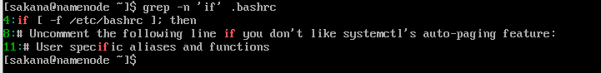
- 配置Java环境变量，在～/.bashrc中设置
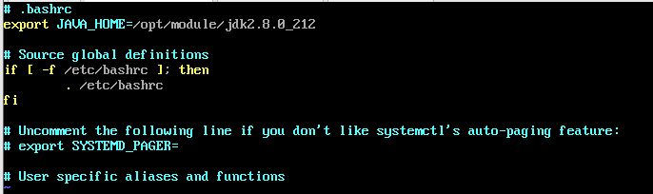
- 查看JAVA_HOME变量的值
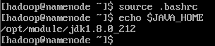

（二）熟悉常用的Hadoop操作
（31）启动hadoop，在HDFS中创建用户目录（现在已经在hadoop目录/usr/local/hadoop）
（32）接着在此用户目录下创建text文件夹，并查看文件列表
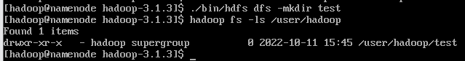
- 将～/.bashrc文件上传到HDFS的test文件夹，并查看test
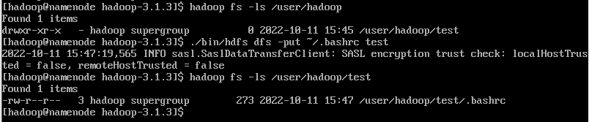
（34）将HDFS文件夹test拷到本机。
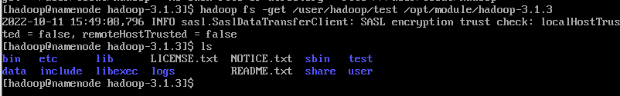

补充内容：

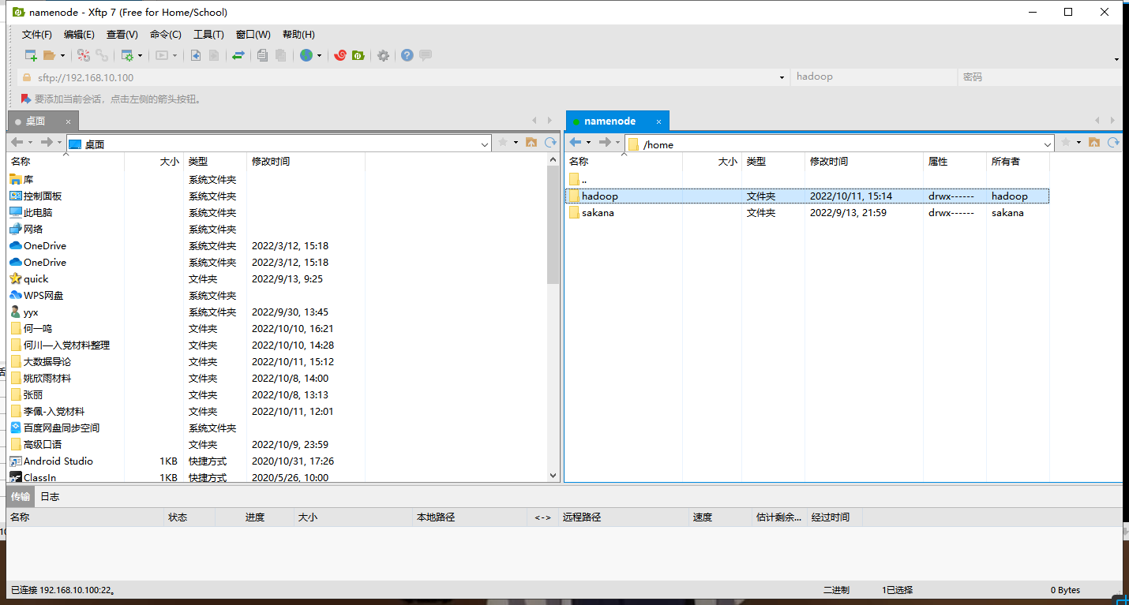
使用xftp连接到了虚拟机

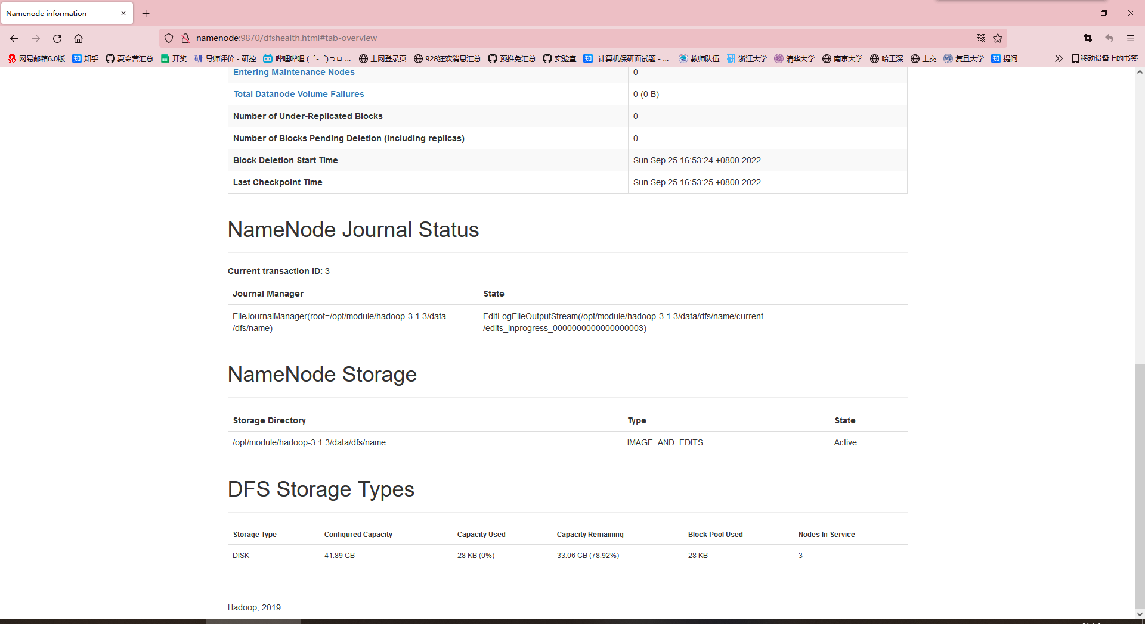

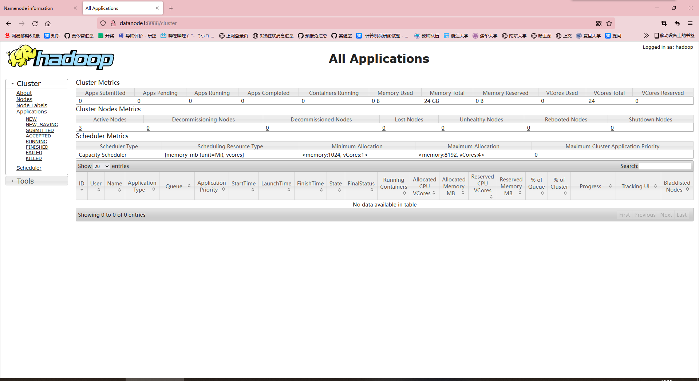

三、心得总结（写出自己在完成实验过程中遇到的问题、解决方法，以及体会、收获等）（10%）

通过本次实验，我熟悉了linux和hadoop常用操作。在本次实验中，我遇到了如下问题：
比如，在执行第34步时：

本机位置应该是/opt/module/hadoop-3.1.3

此外，对于如何在linux下进行文件操作，如创建、删除、修改文件夹，修改文件内容等，我都有了更加深刻的理解。

